РЕСПУБЛИКА ТАТАРСТАН  МУНИЦИПАЛЬНОЕ КАЗЕННОЕ УЧРЕЖДЕНИЕ  «УПРАВЛЕНИЕ ОБРАЗОВАНИЯ БУИНСКОГО МУНИЦИПАЛЬНОГО РАЙОНА» | 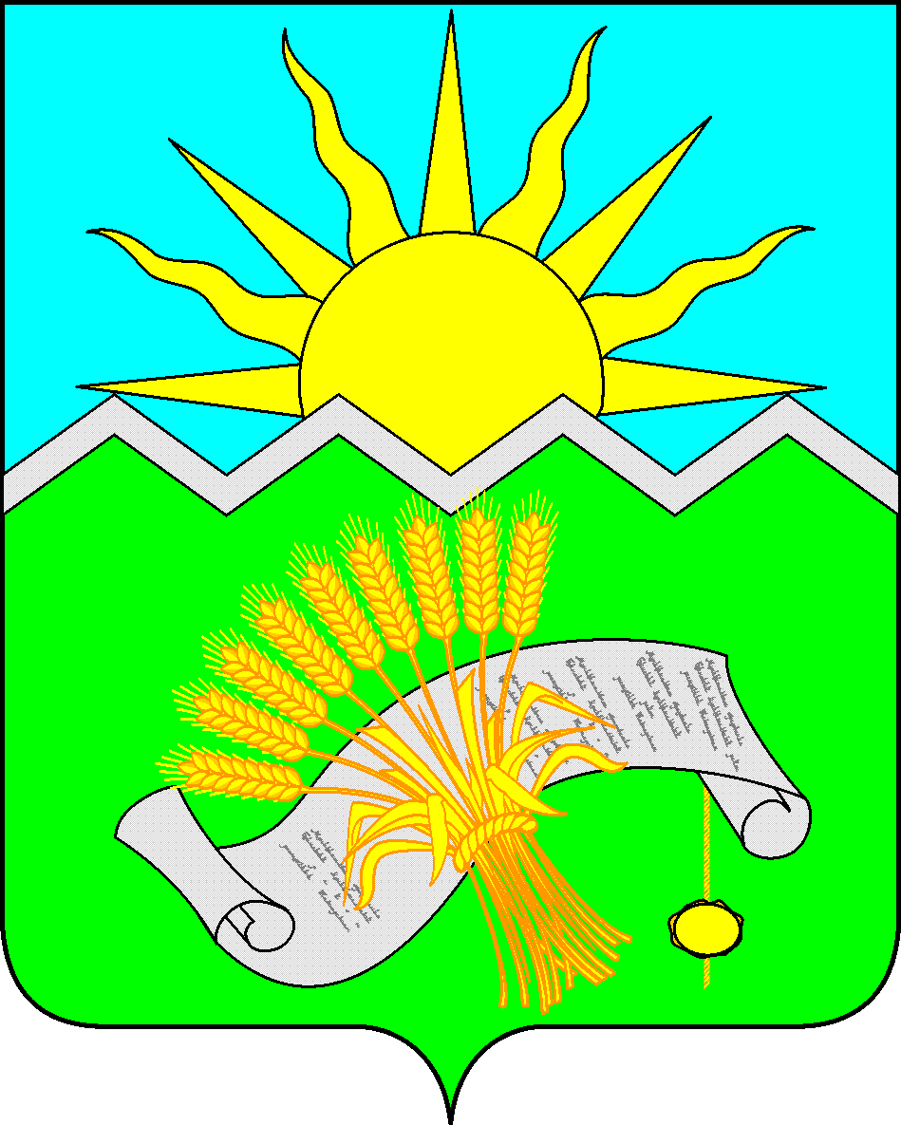 | ТАТАРСТАН РЕСПУБЛИКАСЫ  «БУА МУНИЦИПАЛЬ  РАЙОНЫ  МӘГАРИФ ИДАРӘСЕ»  МУНИЦИПАЛЬ  КАЗНА УЧРЕЖДЕНИЕСЕ
422430 г.Буинск, ул.Ленина, д.52 Телефон.: (84374)3-26-02, факс: 3-27-02
E-mail: bua_roo@mail.ru, https://edu.tatar.ru/buinsk/roo, http://16-2-07.edusite.ru/
«12» мая 2022 г. №355

 | Руководителям образовательных организаций Буинского муниципального района РТ | Главе  Буинского  муниципального района  М.А. Зяббарову
Об обеспечении безопасности детей на
водных объектах в период купального сезона 2022 года

В целях предотвращения гибели детей на водных объектах и защиты их здоровья в купальный сезон 2022 года, в соответствии с письмом МО и Н РТ «Об обеспечении безопасности детей на водных объектах в период купального сезона» МКУ «Управление образования Буинского муниципального района» рекомендует руководителям образовательных организаций:
организовать проведение систематической работы по профилактике гибели детей на водных объектах;
провести инструктажи с обучающимися по правилам поведения на водных объектах;
обсудить вопросы по обучению детей плаванию во время летних каникул с родителями;
спланировать и организовать работу по обучению детей правилам безопасного поведения на воде в пришкольных лагерях;
провести семинары для классных руководителей и педагогов по реализации программ, направленных на обучение детей плаванию.
Доводим до вашего сведения, что дополнительная общеразвивающая программа «Обучение плаванию» для летних оздоровительных лагерей, разработанная совместно с Всероссийской федерацией плавания, размещена по ссылке https://disk.yandex.ru/d/bVERtLtUTExvJA, а также на официальном сайте Центра детско-юношеского туризма и краеведения федерального государственного бюджетного образовательного учреждения дополнительного образования «Федеральный центр дополнительного образования и организации отдыха и оздоровления детей» по адресу в сети Интернет https://fcdtk.ru/.

Заместитель руководителя
Исполнительного комитета-
начальник МКУ «Управление образования
Буинского муниципального района» Н.А.Македонская

Р.П.Ярхунова, (84374)32902

